**Institución Universitaria Antonio José Camacho**

SISTEMAS DINÁMICOS

TALLER 3 – SISTEMAS MECÁNICOS.

**Integrantes:** Maydee Pérez, Cristian Daza, Edward Benachi, Oscar Arcos, Cristhian Torres.

4. Hallar el modelo matemático del sistema mecánico que representa la suspensión de un vehículo tal como se describe en la figura, expresar las ecuaciones de movimiento en ecuaciones diferenciales U(t) (variación de la altura eje z).



Sea:

fK = kX

fb= bv

Tb= fb $r_{1}$

*

Tk= fk $r_{2}$

*

Tu(t)= u $r_{2}$

*

**2da Ley De Newton $\sum{τ=Jα}$**

$$Tu\left(t\right)-Tk-Tb=Jα$$

**Se procede a reemplazar:**

$$u\left(t\right)*r_{2}-fk*r_{2}-fb*r_{1}=Jα$$

**Reemplazamos los valores de fk y fb**

$$u\left(t\right)*r_{2}-kx*r_{2}-bv*r_{1}=Jα$$

$$u\left(t\right)*r_{2}=Jα+kx*r_{2}+bv*r_{1}$$

$$u\left(t\right)=\frac{Jα}{r_{2}}+kx*\frac{r_{2}}{r_{2}}+bv*\frac{r_{1}}{r_{2}}$$

**Siguiente se realiza el cambio de variable teniendo en cuenta que $α=\ddot{θ}$**

$$u\left(t\right)=\frac{J\ddot{θ}}{r_{2}}+b\dot{z}*\frac{r_{1}}{r_{2}}+kz*\frac{r_{2}}{r_{2}}$$

**Simplificando r2 queda:**

$u\left(t\right)=\frac{J\ddot{θ}}{r_{2}}+b\dot{z}*\frac{r_{1}}{r_{2}}+kz$ Por ecuación de arco $\ddot{θ}= \frac{\ddot{Z}}{r_{2}}$

**Reemplazando $\ddot{θ}$**

$$u\left(t\right)=\frac{J\ddot{z}}{r_{2}^{2}}+b\dot{z}*\frac{r_{1}}{r_{2}}+kz$$

Ecuación 1. Ecuación Dinámica o Ecuación Diferencial

**Transformando a Laplace queda:**

$$U\left(s\right)=\frac{JS^{2}Z(s)}{r_{2}^{2}}+bSZ(s)*\frac{r_{1}}{r_{2}}+kZ(s)$$

**Sacando factor común Z(s) queda:**

$$U\left(s\right)=Z\left(s\right)*\left(\frac{JS^{2}}{r_{2}^{2}}+bS*\frac{r_{1}}{r_{2}}+k\right)$$

$$\frac{Z(s)}{U(s)}=\frac{1}{\frac{JS^{2}}{r_{2}^{2}}+bS*\frac{r_{1}}{r_{2}}+k}$$

**Ecuación 2. F.D.T.**

7. Sistema Masa – Resorte. Es utilizado en instrumentación para la medida de vibraciones. La masa se pone en contacto con la superficie que vibra, por tanto, experimentará una fuerza que hará desplazar; la masa a su vez se encuentra conectada de manera rígida al eje de un potenciómetro recto de variación lineal; así que produce un cambio en el voltaje V en función de la fuerza F (Encuentre la función de transferencia 𝑽o(𝒔)/𝑭(𝒔)). Halle las funciones de transferencia en lazo cerrado para los siguientes sistemas mecánicos (por la técnica de diagrama de bloques):

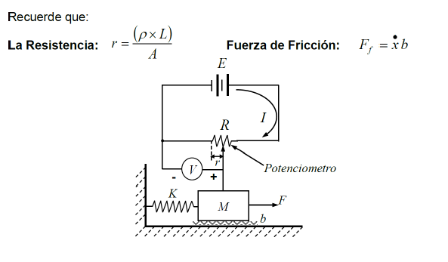

R/

**Paso 1**: Señales de entrada y salida: 𝑽o(𝒔)/𝑭(𝒔)



**Paso 2:** Análisis de cada física:

|  |  |
| --- | --- |
| **Sistema mecánico:** | **Sistema eléctrico:** |
| $$F\left(t\right)-Fb-FK=ma$$ $$F\left(t\right)=m\ddot{x}+b\dot{x}+Kx$$ Pasar a Laplace: $$F\left(s\right)=MS^{2}X\left(s\right)+bSX\left(s\right)+KX\left(s\right)$$ $$MS^{2}X\left(s\right)=F\left(s\right)-bSX\left(s\right)-KX\left(s\right)$$ $$S^{2}X\left(s\right)=\frac{1}{M}F\left(s\right)-\frac{b}{M}SX\left(s\right)-\frac{K}{M}X\left(s\right)$$ | $$E=Ve;Vo=Vr;$$ $R$ es igual a la resistencia total del potenciómetro, para hallar Vr es necesario tener en cuenta la otra resistencia que genera el divisor de tensión. En este caso se llamará $R_{1}$ $$R=R_{1}+r$$ Ecuación divisora de tensión: $$Vo=\frac{r}{R_{1}+r}*Ve$$ $$Vo=\frac{Ve}{\left(R-r\right)+r}*r$$ $$Vo=\frac{Ve}{R}*r$$ Pasar a Laplace: $$Vo(s)=\frac{Ve}{R}*r$$ |

**Paso 3:** Ecuación integradora:

$$r=\frac{ρ*L}{A} → L=X\left(s\right) → r=\frac{ρ*X\left(s\right)}{A} → X\left(s\right)=\frac{A}{ρ}*r$$

Construir diagramas de bloques:

**Sistema mecánico: $$S^{2}X\left(s\right)=\frac{1}{M}F\left(s\right)-\frac{b}{M}SX\left(s\right)-\frac{K}{M}X\left(s\right)$$**



**Sistema eléctrico: $$Vo(s)=\frac{Ve}{R}*r$$**



**Ecuación integradora:**



$$X\left(s\right)=\frac{A}{ρ}*r$$

**Paso 4:** Integrar todo:



Simplificación por método algebra de bloques:

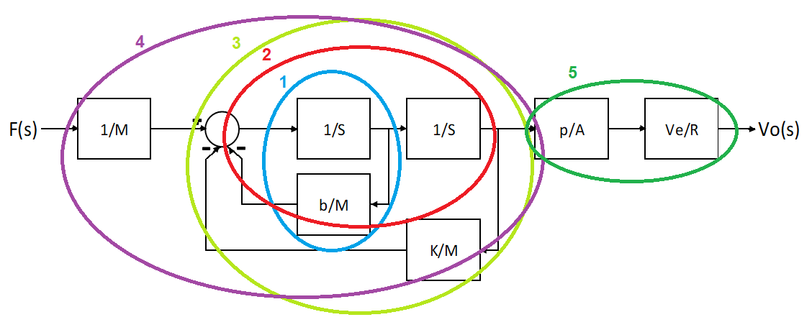



**SOLUCIÓN:**

$$\frac{Vo(s)}{F(s)}= \frac{Veρ}{RA(MS^{2}+bS+K)}$$